EJECUCIÓN PRESUPUESTAL DEL PROGRAMA SALUD MATERNO NEONATAL.

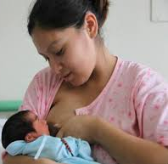

EJECUCIÓN PRESUPUESTAL DEL PROGRAMA SALUD MATERNO NEONATAL

SETIEMBRE 2015

PIA – PIM DEL PROGRAMA SALUD MATERNO NEONATAL, SEGÚN UNIDADES EJECUTORAS. REGIÓN CAJAMARCA. SETIEMBRE 2015.

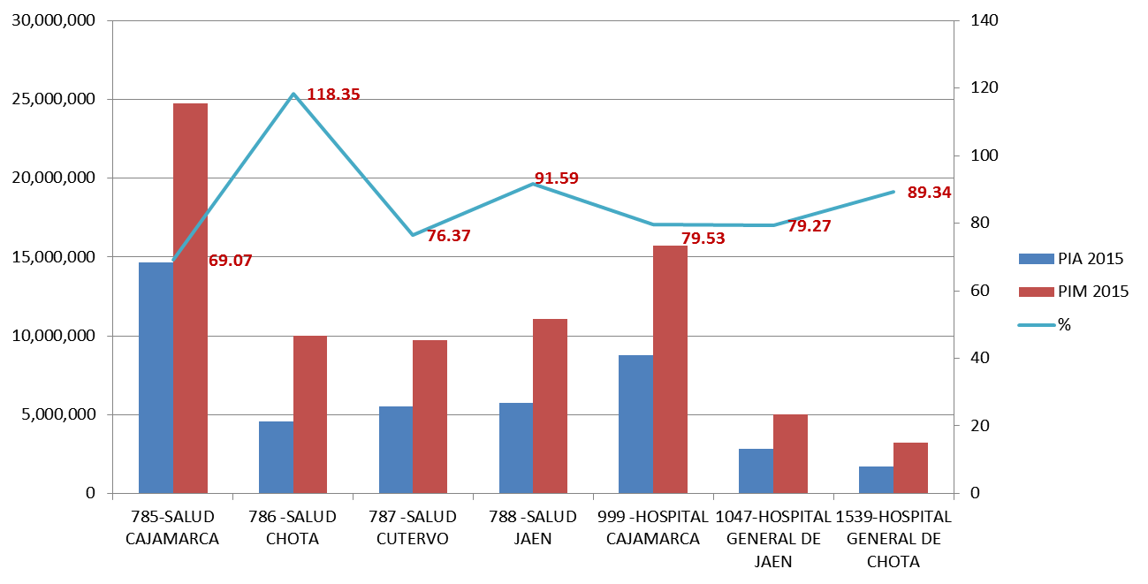
Fuente: Base analítica SIAF
Presupuesto Institucional Modificado del PSMN (79,850,606.00) se ha incrementado en un 82% en relación al PIA (43,751,935.00); siendo las UE de Salud Chota (118%), Salud Jaén (91.59%) y Hosp. José Soto Cadenillas de Chota los que han tenido el mayor incremento y la UE Salud Cajamarca (69%)
PIM TOTAL Y EJECUCIÓN PRESUPUESTAL DEL PROGRAMA SALUD MATERNO NEONATAL, POR TODA FUENTE DE FINANCIAMIENTO, SEGÚN UNIDAD EJECUTORA. REGIÓN CAJAMARCA. SETIEMBRE 2015

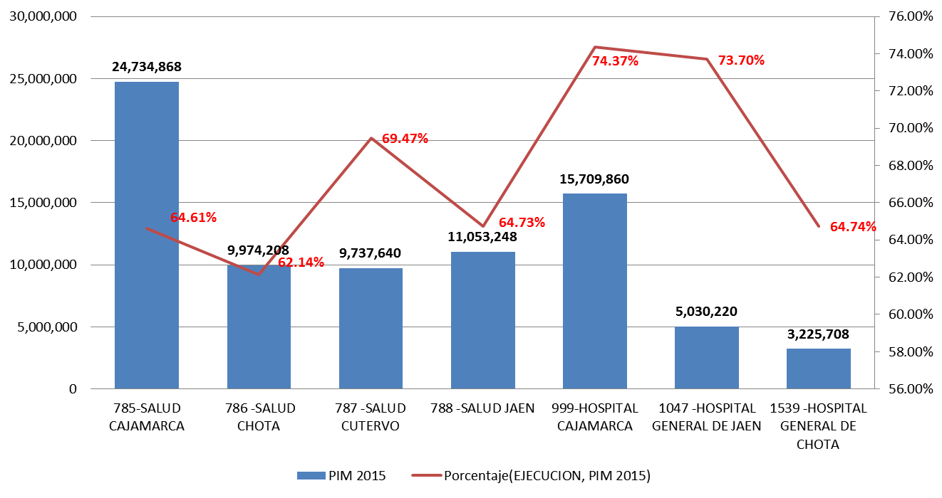
Fuente: Base analítica SIAF

El presupuesto total del programa Salud Materno Neonatal en la Región Cajamarca asciende a 79´465,752.00 de nuevos soles, habiendo logrado una ejecución presupuestal del 67.42%. Son las unidades ejecutoras 999 hospital regional de Cajamarca (74.77%) y 1047 hospital general de Jaén (73.70%) las que alcanzaron los porcentajes más altos y la unidad ejecutora salud Chota el más bajo (62.14%)

PIM Y EJECUCIÓN PRESUPUESTAL POR GENÉRICA DE GASTO DEL PROGRAMA SALUD MATERNO NEONATAL, POR TODA FUENTE DE FINANCIAMIENTO, SEGÚN UNIDAD EJECUTORA. REGIÓN CAJAMARCA. SETIEMBRE 2015

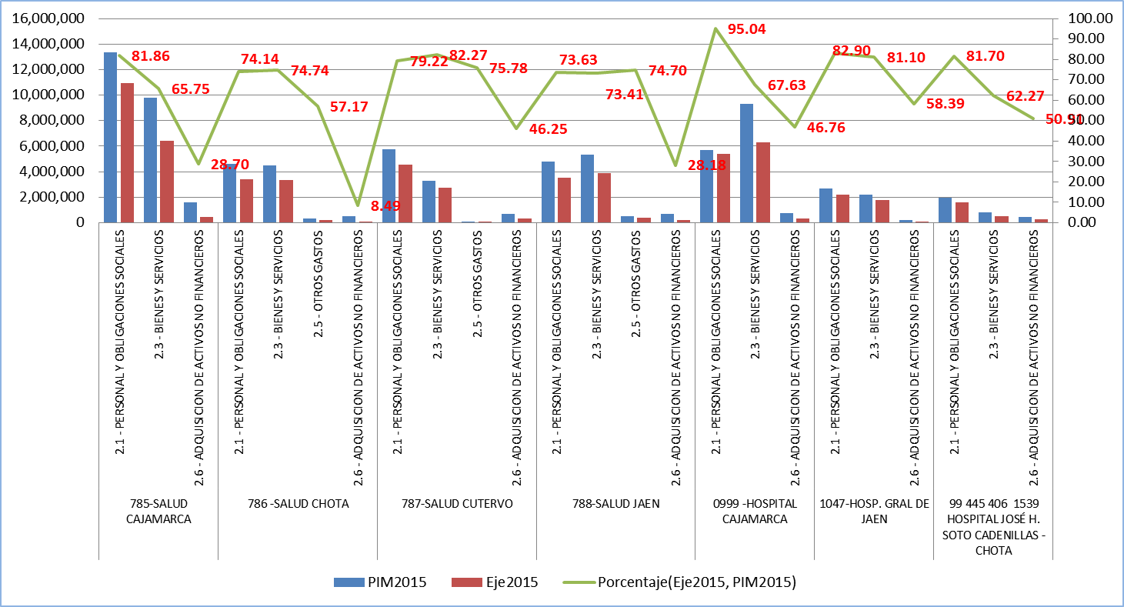
Fuente: Base analítica SIAF.

El mayor porcentaje de ejecución en el PPSMN se da en la genérica 2.1 (personal y Obligaciones sociales (81.52%) y el más bajo en la 2.6 (adquisición de activos no financieros (28.06%).

PIM TOTAL Y EJECUCIÓN PRESUPUESTAL DE BIENES Y SERVICIOS DEL PROGRAMA SALUD MATERNO NEONATAL, POR FUENTE DE FINANCIAMIENTO, SEGÚN UNIDAD EJECUTORA. REGIÓN CAJAMARCA. SETIEMBRE 2015

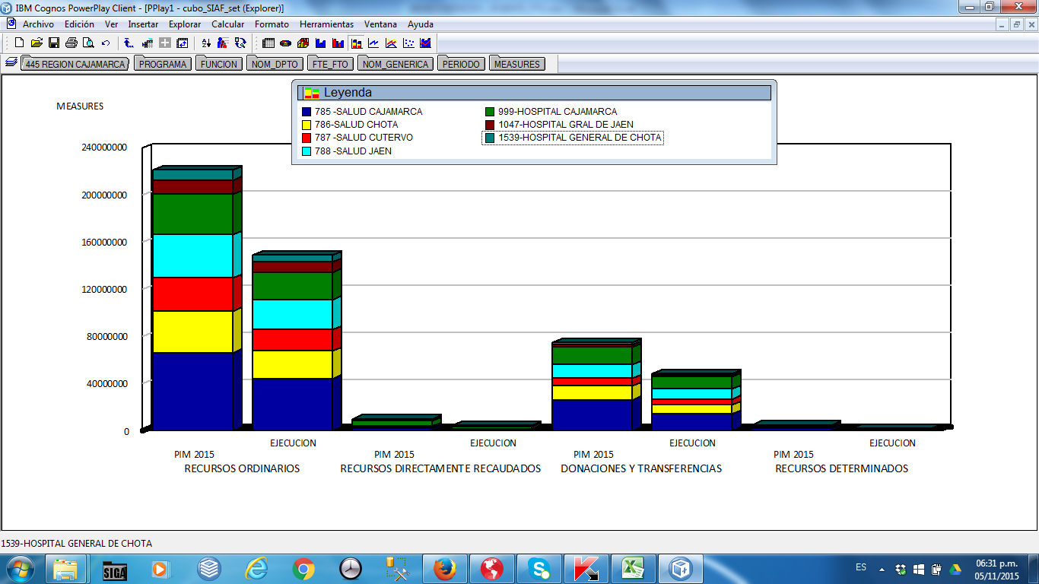
Fuente: Base analítica SIAF.

La ejecución presupuestal que ha alcanzado el mayor porcentaje en la genérica 2.3 bienes y servicios es en la fuente de donaciones y transferencias con un 72%; seguido de la fuente recursos ordinarios con 60% y el más bajo la fuente de financiamiento de recursos determinados (CAD –FED) con un 41% de avance. Son las unidades ejecutoras: Salud Cutervo (75%) y el hospital general de Jaén (73%), las que han logrado mayor avance en la ejecución por todas las uentes de financiamiento; en cambio las unidades ejecutoras hospital Jose Soto Cadenillas (52%) y Salud Cajamarca (60%) muestran el menor avance en la ejecución presupuestal del PPSMN.

A nivel regional, de los productos del PPSM, el que tiene el mayor presupuesto es el de “Atención prenatal Reenfocada” (8, 454,204) que representa el 24% del total del presupuesto de bienes y servicios y cuya ejecución presupuestal esta en 69%; seguido de “Parto Normal” con 4,316,376.00 que representa el 12% y cuyo avance en la ejecución es del 63%. Es el producto de “Atención de la gestante con complicaciones el que tiene el tercer lugar con 3,287,064, que representa el 9% con un avance de 54%; con el mismo porcentaje (9%), está el producto de “Acciones Comunes” con 3,044,436 y un avance de 48%.
EJECUCIÓN PRESUPUESTAL EN LA GENERICA BIENES Y SERVICIOS DEL PROGRAMA SALUD MATERNO NEONATAL, POR TODA FUENTE DE FINANCIAMIENTO, SEGÚN UNIDAD EJECUTORA. REGIÓN CAJAMARCA. SETIEMBRE 2015.

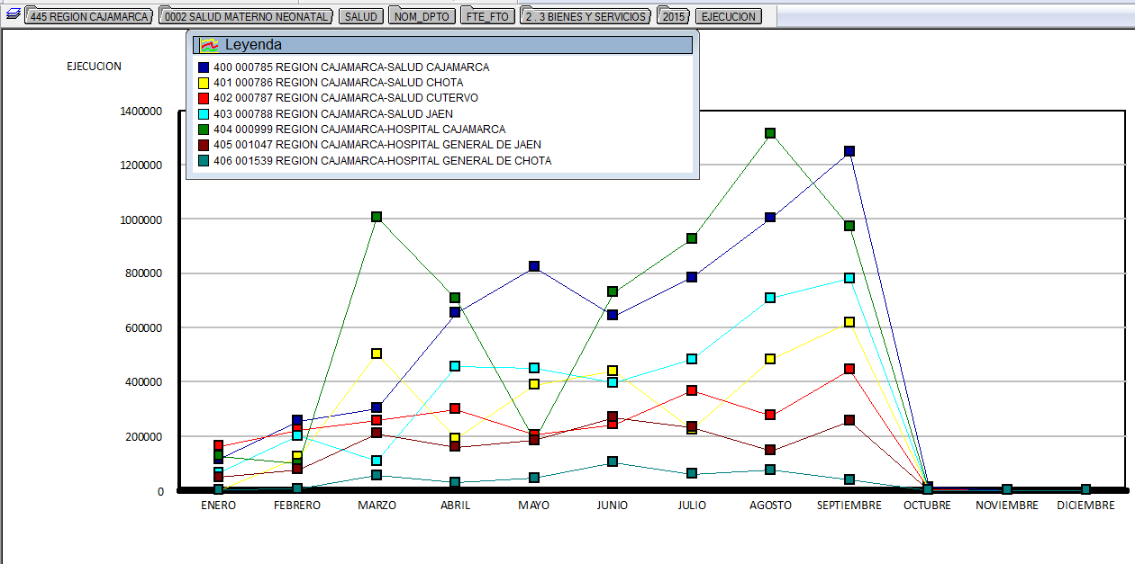
Fuente: Base analítica del SIAF
La Unidad Ejecutora con mayor porcentaje de ejecución en el PPSMN, en la genérica bienes y servicios, es el Hospital Regional de Cajamarca alcanzando un porcentaje de 65.24% a setiembre del 2015, siendo en los meses de marzo (1,006,369 nuevos soles), y agosto (1,315,590 nuevos soles), los de mayor monto de ejecución.
La Unidad Ejecutora Hospital José Soto Cadenillas de Chota, es la que tiene una menor ejecución con un 51.51%. Alcanzando un máximo de ejecución en el mes de junio (103,485 nuevos soles).
EJECUCIÓN PRESUPUESTAL EN CONTRATO ADMINISTRATIVO DE SERVICIOS EN EL PROGRAMA SALUD MATERNO NEONATAL, POR TODA FUENTE DE FINANCIAMIENTO, SEGÚN UNIDAD EJECUTORA. REGIÓN CAJAMARCA. SETIEMBRE 2015.

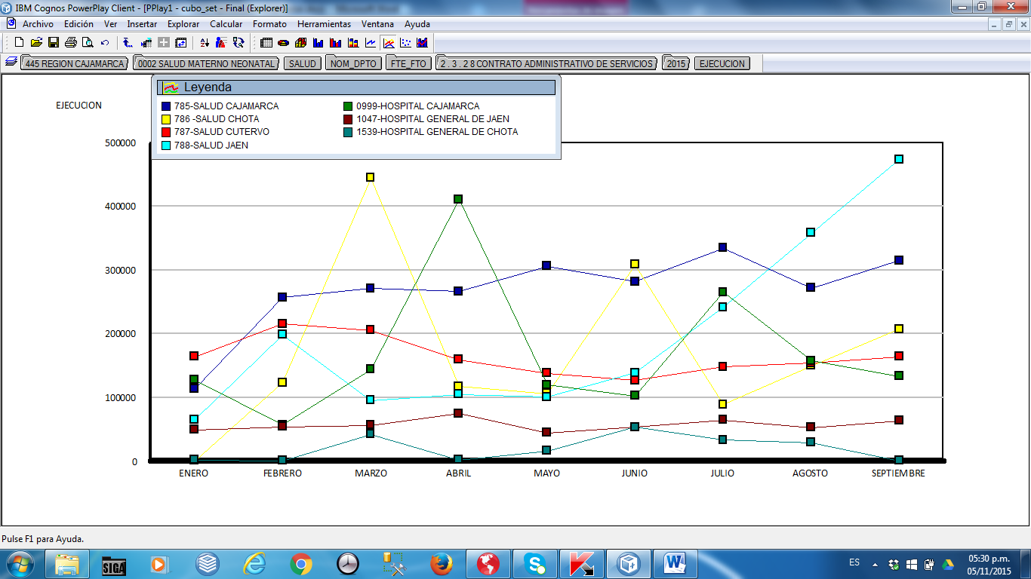
Fuente: Base analítica SIAF.

A nivel regional, la ejecución presupuestal en la especifica 2.3.28 Contrato Administrativo de Servicios en el PPSMN ha alcanzado un 72.82%; sin embargo en las unidades ejecutoras de Salud Chota (91.73%) y Cutervo (88.97%) se observa un porcentaje mayor a lo requerido, lo que originará problemas para cubrir el pago de los meses de noviembre y diciembre. En el lado opuesto se encuentran los hospitales José Soto Cadenillas de Chota con 53% y el Regional de Cajamarca con 42.52%.

